НЕОБХОДИМЫЕ ИССЛЕДОВАНИЯ ВО ВРЕМЯ БЕРЕМЕННОСТИ
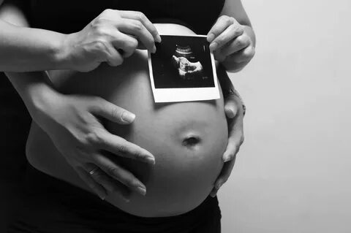

- Ультразвуковое исследование (УЗИ) органов малого таза и плода. УЗИ позволяет наиболее точно определить срок беременности и родов. УЗИ плода при
подозрении на неправильное положение и/или предлежание плода для уточнения диагноза.
- Исследование уровня антител классов M, G (IgM, IgG) к вирусу иммунодефицита человека-1/2 (далее – ВИЧ) и антигена p24 (Human immunodeçciency virus HIV 1/2 + Agp24) в крови при 1-м визите и в 3-м триместре беременности.
- Определение антител к поверхностному антигену (HBsAg) вируса гепатита В (Hepatitis В virus) в крови или определение антигена (HbsAg) вируса гепатита В (Hepatitis В virus) в крови при 1-м визите и в 3-м триместре беременности.
- Определение суммарных антител классов М и G (anti-HCV IgG и anti-HCV IgM) к вирусу гепатита С (Hepatitis С virus) в крови при 1-м визите и в 3-м триместре беременности.
- Определение антител к бледной трепонеме (Treponema pallidum) в крови при 1-м визите и в 3-м триместре беременности.
- Определение антител класса G (IgG) и класса M (IgM) к вирусу краснухи (Rubella virus) в крови однократно при 1-м визите в 1-м или 2-м триместрах беременности.
- Определение антигена стрептококка группы В (S. agalactiae) в отделяемом цервикального канала в 35-37 недель беременности.
- Микроскопическое исследование влагалищных мазков при 1-м визите и в 3-м триместре беременности, включая микроскопическое исследование отделяемого женских половых органов на гонококк (Neisseria gonorrhoeae), микроскопическое исследование отделяемого женских половых органов на трихомонады (Trichomonas vaginalis), микроскопическое исследование влагалищного отделяемого на дрожжевые грибы.
- Микробиологическое (культуральное) исследование средней порции мочи на бактериальные патогены однократно на выявление бессимптомной
бактериурии при 1-м визите.
- Определение основных групп по системе AB0 и антигена D системы Резус (резус-фактор) однократно при 1-м визите.
- Определение антирезусных антител при 1-м визите, затем при отсутствии антител в 18-20 недель беременности и в 28 недель беременности - при отрицательном резусе крови беременной пациентки.
- Общий (клинический) анализ крови при 1-м визите, во 2-м и в 3-м триместре беременности.
- Биохимическое общетерапевтический анализ крови при 1-м визите и в 3-м триместре беременности.
- Определение нарушения углеводного обмена при 1-м визите и в 24-26 недель беременности.
- Пероральный глюкозотолерантный тест (ПГТТ) с 75 г глюкозы в 24-28 недель беременности в случае, если у беременной не было выявлено нарушение
углеводного обмена.
- Пероральный глюкозотолерантный тест (ПГТТ) с 75 г глюкозы в 24-28 недель беременности в случае, если у беременной пациентки из группы высокого
риска гестационного сахарного диабета (ГСД)не было выявлено нарушение углеводного обмена.
- Коагулограмма (ориентировочное исследование системы гемостаза) при 1-м визите и перед родами.
- Исследование уровня тиреотропного гормона (ТТГ) в крови однократно при 1-м визите.
- Общий (клинический) анализ мочи при 1-м визите, во 2-м и в 3-м триместре беременности.
- Цитологическое исследование микропрепарата шейки матки (мазок с поверхности шейки матки и цервикального канала) при 1-м визите во время беременности.

